**Компоненти програмної інженерії**

**Нікулін Павло**

**Лабораторна робота 4**

**«МОДЕЛЮВАННЯ ПОВЕДІНКИ СИСТЕМИ ЗАСОБАМИ UML»**

Мета: дослідження діаграм UML, які застосовуються для опису поведінки програмного забезпечення, та отримання навиків у їх побудові.

**Завдання**

1. Побудувати розгорнуту загальну діаграму стану для усієї системи
2. Побудувати діаграми діяльності (мінімум 2 для різних типів діяльності, тобто діаграми не повинні описувати одне й те ж саме з різних точок зору)
3. Специфікувати дії використовуючи таблицю 1.4 з першої роботи
4. Побудувати діаграми послідовності (мінімум 2 для різних типів діяльності, тобто діаграми не повинні описувати одне й те ж саме з різних точок зору)

**Аналіз предметної області**

Побудуємо систему застосунку розфарбування графа. При запуску застосунку потрібно вести кількість вершин та усі суміжні вершини для кожної вершини графа окремо. Після того, як введено суміжності для усіх вершин або примусово завершено їх введення – переходимо до вибору методу розфарбування. Наступним кроком можна обрати жадібний метод або метод «Пошук з поверненням», після чого ми повернемося до вікна вибору методу, або закрити застосунок, після чого роботу буде завершено.

**Діаграма стану усієї системи**

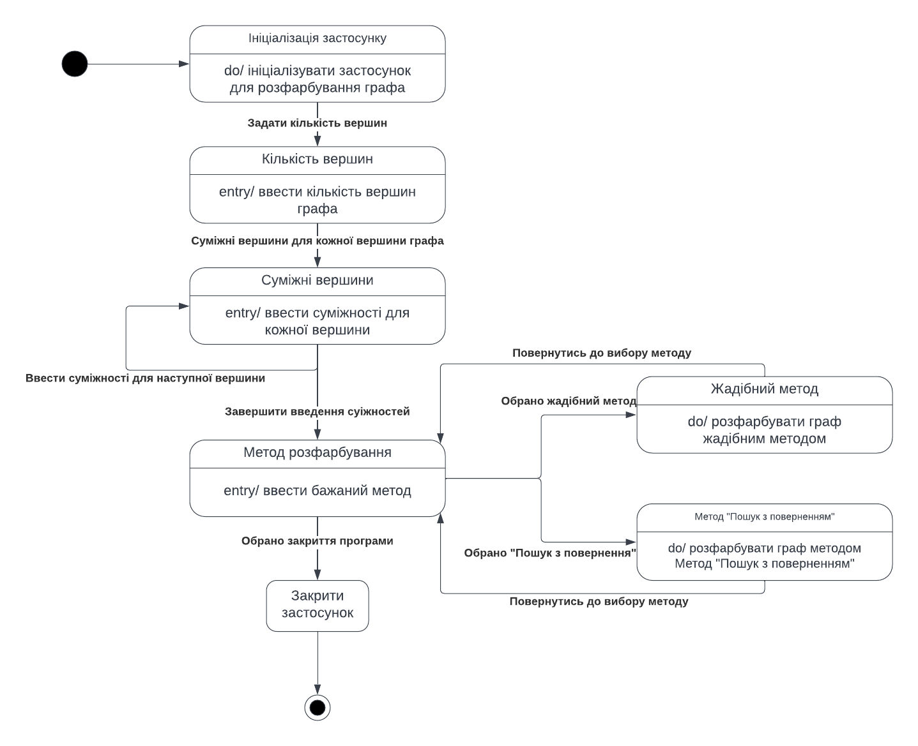

Ця діаграма станів відповідає діаграмі станів системи, яку було описано в аналізі предметної області.

**Діаграми діяльності**

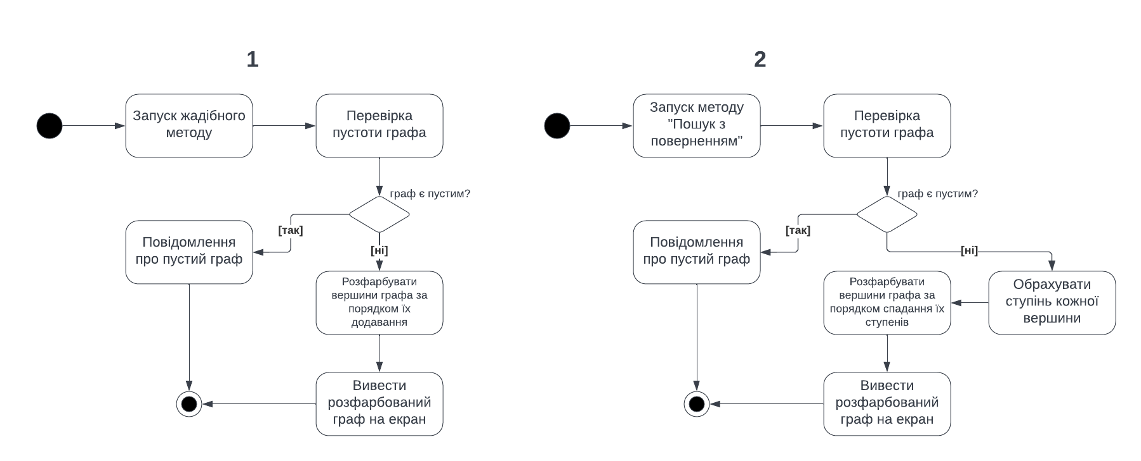

На цьому зображені наявні дві діаграми діяльності для кожного методу розфарбування графа (1 – жадібний, 2 – пошук з поверненням).

Таблиця до першої діаграми діяльності

|  |  |
| --- | --- |
| Формування прецеденту | Стан виду діяльності |
| 1. Перевірка пустоти графа | Якщо вершини графа є ізольованим (не мають суміжних вершин), то розфарбування неможливе |
| 1. Розфарбування жадібним методом | Розфарбувати вершини графа за порядком їх додавання у граф. Сусідні вершини мають бути різних кольорів. |
| 1. Повідомлення про пустий граф | Якщо граф пустий, то повідомити про неможливість його розфарбування |

Таблиця до другої діаграми діяльності

|  |  |
| --- | --- |
| Формування прецеденту | Стан виду діяльності |
| 1. Перевірка пустоти графа | Якщо вершини графа є ізольованим (не мають суміжних вершин), то розфарбування неможливе |
| 1. Ступені вершин | Знайти ступінь кожної вершини графа. Ступінь вершини – це кількість суміжних з нею вершин. |
| 1. Розфарбування методом «Пошук з поверненням» | Розфарбувати вершини графа за порядком зростання їх ступенів. Сусідні вершини мають бути різних кольорів. |
| 1. Повідомлення про пустий граф | Якщо граф пустий, то повідомити про неможливість його розфарбування |

**Діаграма послідовності**

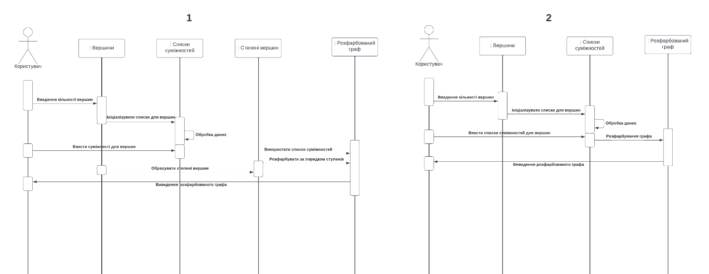

На цьому рисунку зображено діаграми послідовностей для двох методів розфарбування графа (1 – пошук з поверненням, 2 – жадібний). Результат розфарбування повертається користувачеві.